«В мире сказок»

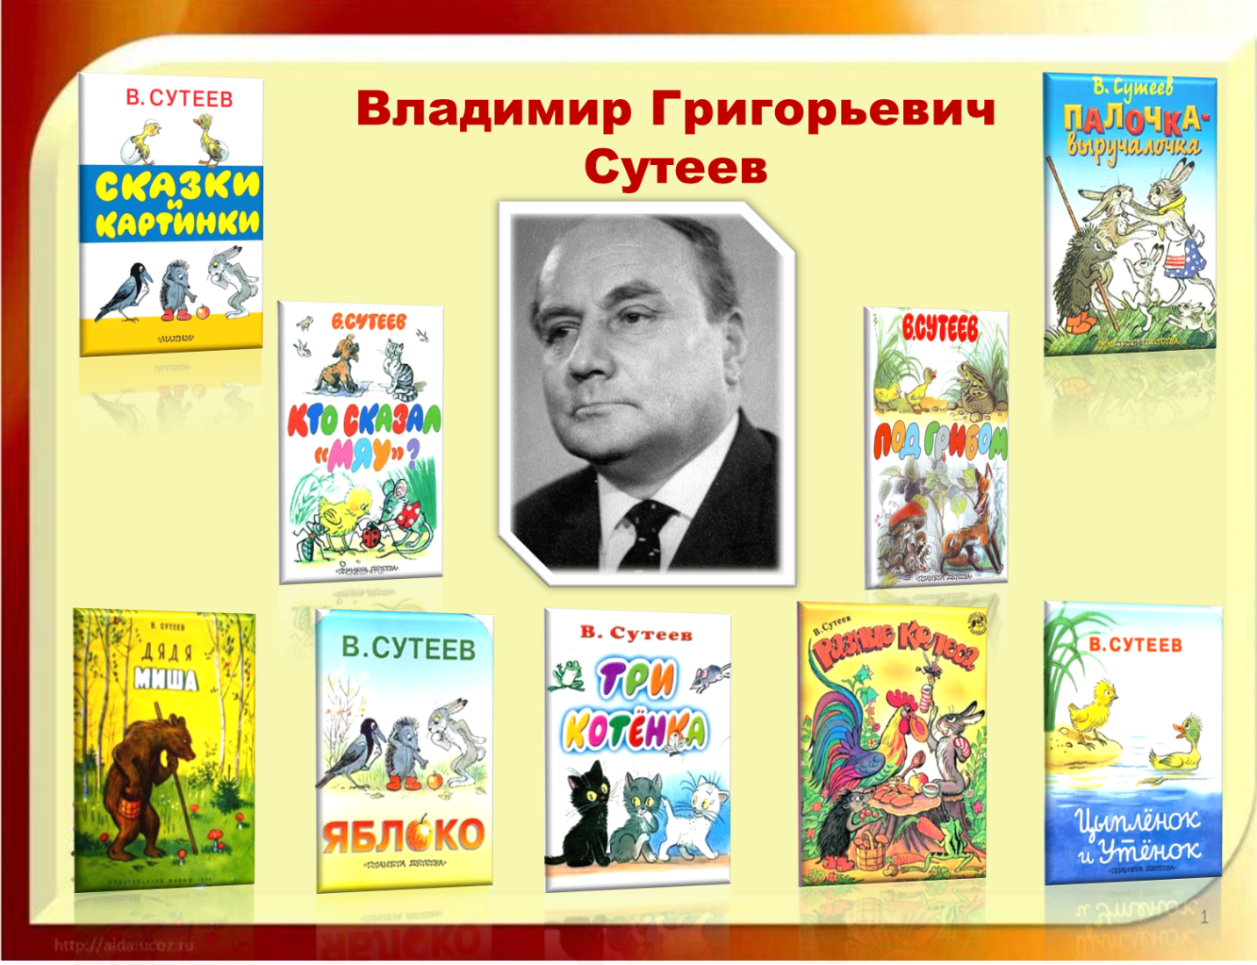

Воспитатели: Лютова А.В
Александрова С.И

Тверь
2024г
Краткосрочный проект: «В мире сказок»
Актуальность: Книга совершенствует ум ребёнка, помогает овладеть речью, познавать окружающий мир. В последнее время чтение художественной литературы детям родителями заменяется просмотром мультфильмов или компьютером.
Значение приобщения детей к художественной литературе через чтение книг трудно переоценить. Именно оно открывает и объясняет ребёнку жизнь общества и природы, мир человеческих чувств и взаимоотношений.
Все дети любят книги с картинками. Иллюстрации помогают ребёнку лучше понять и представить содержание книги, дополняя слуховое восприятие яркими зрительными образами. Иллюстрация формирует у детей эстетический вкус, учит ассоциативному мышлению, восприятию образа, цвета.
Знакомство с творчеством Владимиром Сутеева – один из путей формирования у детей дошкольного возраста навыков, необходимых для правильного общения с книгой. Это возможность познакомить детей с историей детской книги, воспитать эстетическое восприятие произведений искусства.
Цель проекта: знакомство детей с произведениями Владимира Григорьевича Сутеева. Формирование у детей познавательных интересов и создание положительно - эмоционального настроя.
Задача проекта:
- Вызвать интерес к творчеству художника-иллюстратора В. Сутеева
- Формировать художественное восприятие, умение в речи, в рисовании передавать воспринятые графические образы животных.
- Развивать зрительное внимание, наблюдательность, эмоциональную отзывчивость, умение сравнивать, сопоставлять, высказывать собственные суждения, используя образные слова и выражения.
- Совершенствовать умение осознанно и произвольно строить речевое высказывание (ответы на вопросы) о содержании произведения, о героях и их поступках, эмоционально реагировать на литературное произведение.
- Воспитывать чувство сопереживания, дружеские взаимоотношения.
- Воспитывать нравственные качества, через анализ содержания произведений В. Сутеева.
Вид проекта: познавательный - творческий.
Тип проекта: краткосрочный 1 неделя
Участники проекта: воспитанники старшей группы, воспитатели, родители группы.

ЭТАПЫ РЕАЛИЗАЦИИ ПРОЕКТА:

1 этап «Подготовительный»
- Постановка цели и задач
- Подбор методической, художественной литературы, иллюстративного материала по теме проекта
- Подбор материала для изобразительной и продуктивной деятельности
- Подготовка информации для родителей

2 этап «Основной»
Понедельник
1.Беседа: «Детский художник – писатель Владимир Сутеев».
Цель: формирование интереса дошкольников к обобщённому образу художника - иллюстратора (через знакомство с творчеством В. Сутеева)
2. Просмотр презентации «Биография В.Г.Сутеева»
Цель: Расширять знания об В.Г. Сутеева, развивать интерес к его творчеству.
Вторник
1.Рассматривание иллюстраций к сказкам В. Сутеева.
Цель: приобщать детей рассматривать иллюстрации и рисунки в книжках.
2. Беседа «Какие сказки В.Сутеева мы знаем?»
Цель: знакомство с многообразием изданий сказок Сутеева
3.Чтение художественной лиературы «Раз, два – дружно!»
Цель: формирование у детей интереса к художественной литературе, воспитание у детей любви к сказкам В.Г.Сутеева
Среда
1.Оформление книжной выставки в группе: совместное творчество воспитатели – дети – родители.
Цель: расширять представления родителей о детской литературе, о возможностях восприятия детьми литературных произведений разной сложности. Активизировать интерес к творческой деятельности детей.
2.Рисование по сказкам В.Г.Сутеева
Цель: развивать эстетическое восприятие, создавать у детей радостное настроение у детей.
Четверг
1.Пластинография к сказке «Под грибком»
Цель: совершенствовать технику лепки (свободно сочетать разные способы и приёмы, в зависимости от характера образа), развивать мелкую моторику рук, при работе с пластилином, воспитывать интерес к творчеству.
2.Просмотр мультфильма мультфильмов «Разные колёса», «Грибок - теремок»
Цель: формировать умение понимать главную идею сказки, правильно оценивать, обсуждать поступки героев сказок.
Пятница
1.Чтение художественной литературы-«Умелые руки»
Цель: развивать умения детей внимательно слушать, размышлять, отвечать на вопросы. Формировать умение понимать главную идею сказки, правильно оценивать поступки героев.
2.Дидактические игры: «Найди предметы из сказок Сутеева» «Какой сказочный герой лишний?» Пазлы «Рассказы В.Сутеева».
Цель: развивать зрительное восприятие, мелкую моторику
3.Просмотр мультфильма В. Сутеева «Две сказки», «Мешок яблок»
Цель: формировать умение понимать главную идею сказки, правильно оценивать поступки героев.

3 этап «Заключительный»
- Выставка детских рисунков.

